Лушкова Виктория Игоревна
учитель английского языка
МБОУ СШ№10
МО, г.о.Чехов
victoryigorevna84@mail.ru
8-905-667-12-09
Использование технологии развития критического мышления на уроках английского языка в средней школе
Важнейшей задачей современной системы образования является формирование совокупности УУД, обеспечивающих умение учиться, способность личности к саморазвитию и самосовершенствованию путём сознательного и активного присвоения нового социального опыта, а не только освоение учащимися конкретных предметных знаний и навыков в рамках отдельных дисциплин.
Сейчас, когда начальная школа уже реализует стандарты второго поколения, а основная постепенно переходит к освоению ФГОС, как никогда актуальным является освоение и использование наиболее оптимальных технологий как средств формирования УУД обучающихся.
Важным условием для формирования УУД, как уже сказано, является использование учителем современных образовательных технологий, которые помогут обеспечить организацию учебного процесса таким образом, чтобы освоение обучающимися основных понятий происходило одновременно с накоплением опыта действий, обеспечивая развитие умения учиться, самостоятельно искать, находить и усваивать знания.
Современные тенденции обучения языкам преследуют ту цель, что и 10 лет назад, – развитие иноязычной коммуникативной компетенции. Человек, владеющий языком даже на базовом уровне, должен:
- быть готов к коммуникации в любых условиях
- уметь оценивать ситуации речевого общения
- строить речевое поведение с учётом определяющих факторов
- принимать адекватные решения относительно своего речевого поведения, чтобы оно было успешным.
Одной из таких технологий является технология развития критического мышления. Полное её название – технология развития критического мышления через чтение и письмо (РКМЧП).

Благодаря системе приёмов и методов данной технологии формируются:
- навыки логического мышления
- умение выражать свою точку зрения
- умение представлять и сравнивать её с другими мнениями
- навыки анализа и синтеза
- умение находить общие моменты теорий, их отличия
- навык видеть в любом вопросе несколько сторон
- умение противопоставлять ложные факты истинным.
Диана Халперн определяет критическое мышление в своей работе «Психология критического мышления» как направленное мышление, которое отличается взвешенностью, логичностью и целенаправленностью, его отличает использование таких когнитивных навыков и стратегий, которые увеличивают вероятность получения желаемого результата.
По мнению Выготского Л.С. «… всякое размышление есть результат внутреннего спора, так как если бы человек повторял по отношению к себе те формы и способы поведения, которые он применял раньше к другим». Критическое мышление не означает негативность или критику, под этим понятием подразумевается разумное рассмотрение разнообразия подходов с тем, чтобы выносить основные суждения и решения.
В процессе работы развиваются также основные компетентности учителя:
- Умение организовывать самостоятельную деятельность учащихся
- Умение организовывать ситуацию выбора способов работы, материала
- Умение использовать различные виды мотивации
- Умение организовывать рефлексию хода занятия и полученных каждым учеником своих образовательных результатов.

В основе технологии лежит трехфазовая структура урока.

Фаза вызова (Evocation). На этой стадии происходит актуализация имеющихся знаний, пробуждение интереса к новой теме, постановка учеником собственных целей обучения. Немаловажным аспектом при реализации фазы вызова является систематизация всей информации, которая появилась в результате свободных высказываний учащихся. Учителю очень важно на данном этапе выслушать все мнения, нет «правильных» или «неправильных» высказываний. Важным и трудным моментом данного этапа считаю не поправлять, не критиковать мнение учащихся, не навязывать соё мнение и взгляды.
Фаза осмысления содержания (Realization of meaning). На этой стадии происходит получение новой информации, корректировка обучающимися поставленных целей. Этот этап можно по-другому назвать смысловой стадией. Организация работы на данном этапе может быть различной. Это может быть рассказ, лекция, индивидуальное, парное или групповое чтение, то есть индивидуальное принятие и отслеживание информации. В процессе реализации данной стадии главная задача состоит в том, чтобы поддерживать активность учащихся, их интерес.
Фаза рефлексии (Reflection). Этот этап включает в себя размышление, а также постановку новых целей и задач. В процессе рефлексии та информация, которая была новой, превращается в собственное знание. В любом случае этап рефлексия активно способствует развитию навыков критического мышления.
Хотя данная технология предлагает большое разнообразие приёмов и стратегий, однако хочется отметить и представить те, которые в моей практике преподавания английского языка зарекомендовали себя лучше всего.
Кластер (гроздь) – это графический приём систематизации материала. Используется чаще всего на стадии вызова, когда мы систематизируем информацию, полученную до знакомства с основным источником (текстом) в виде вопросов или заголовков смысловых блоков. В центре – это Ваша тема, а вокруг неё крупные смысловые единицы.
Корзина идей – используется также на стадии вызова. Позволяет выяснить всё, что знают или думают ученики, проводится обмен информацией.
Инсерт. Этот приём работает на стадии осмысления. Для того чтобы разрешить противоречия и расширить знания по изучаемому вопросу, обучающимся предлагается текст, который они прочитывают, делая соответствующие пометки на полях. Каждый символ имеет своё значение:
«v» - уже знал
«+» - новое
«-» - думал иначе
«?» - не понял, есть вопросы

На уроках иностранного языка продуктивна такая письменная форма представления рефлексии в данной технологии как синквейн. Каждому обучающемуся даётся 5-7 минут, чтобы написать синквейн.
Правила написания синквейна:
1 строка – одно существительное, задающее тему.
2 строка – 2 прилагательных, характеризующие тему.
3 строка – 3 глагола, характеризующие действия (по теме).
4 строка - предложение –вывод по данной теме, выражение отношения к теме.
5 строка – одно слово, которое по-новому представляет проблему, его синоним.
Синквейн - быстрый и мощный инструмент для рефлексии, поскольку он даёт возможность резюмировать информацию, излагать сложные идеи, чувства и представления в нескольких словах, даёт активизировать тематическую лексику и грамматику.
Использование технологии критического мышления в преподавании английского языка позволяет значительно увеличить время речевой практики на уроке для каждого ученика, добиться усвоения материала всеми участниками группы, решить разнообразные воспитательные и развивающие задачи. Учитель в свою очередь становится организатором самостоятельной учебно-познавательной, коммуникативной, творческой деятельности обучающихся, у него появляется возможность для совершенствования процесса обучения, развития УУД обучающихся, целостного развития их личности.
Учитель, работающий в рамках данной технологии, должен хорошо осознавать, что продуктивной его работа будет в случае, если правильно выбран материал, способствующий непосредственно развитию критического мышления и методы.
Практика показывает, что обучающиеся с большим интересом читают, обсуждают, анализируют аутентичные тексты на английском языке, интерпретируют слова автора, оценивают свои чувства по поводу прочитанного.
Следовательно, если в процессе овладения чтением использовать различные стратегии развития критического мышления, то они будут способствовать:
- повышению интереса к процессу обучения и активному восприятию учебного материала
- развитию способностей к самостоятельной аналитической и оценочной работе с информацией любой сложности
- формированию коммуникативных навыков
что очень важно для реализации требований к уровню овладения обучающимися умением читать и понимать художественные тексты, заявленные, в частности, в ЕГЭ по английскому языку.
Результаты применения приёмов технологии критического мышления в практике обучения английскому языку школьников, доказывают эффективность и целесообразность их внедрения в процесс обучения иностранному языку в школе на средней и старшей ступенях обучения.

Литература
1. Дайна Халпер, Психология критического мышления.- М,2010
2. Загашев И.О., Заир-Бек С.И. Критическое мышление: технология развития.- Спб: Альянс- Дельта., 2003.- 284с.
3. Заир-Бек, С.И. Развитие критического мышления на уроке: пособие для учителя/ С.И.Заир-Бек, И.В.Муштавинская.-М.: Просвещение, 2011
4. Зайцева Т. Развитие критического мышления у учащихся на уроках английского языка/ Т.Зайцева// Учитель.- 2007. – N 2
5. Нечаева Е.Н. Презентация «Технология критического мышления»
6. Финкельштейн Э.Б. Теоретические основы активных методов обучения. – М., 2002
7. http//www.lib.1september.ru/2003/16/1.html

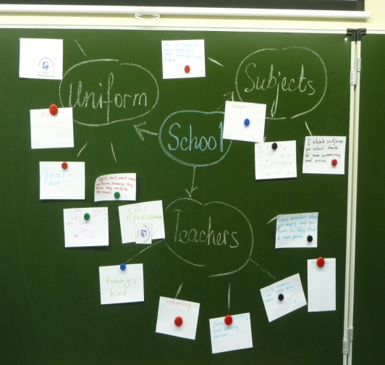
Рис.1. приём «Кластер»
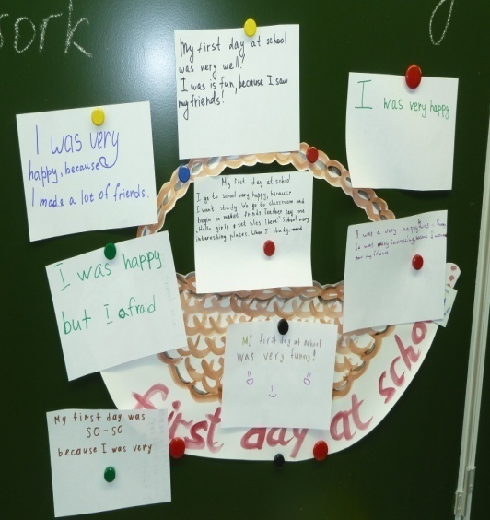
Рис.2. приём «Корзина идей»
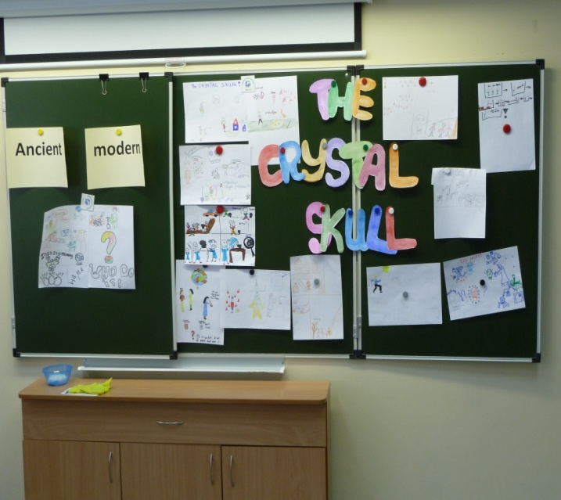
Рис.3. приём «Кластер»

